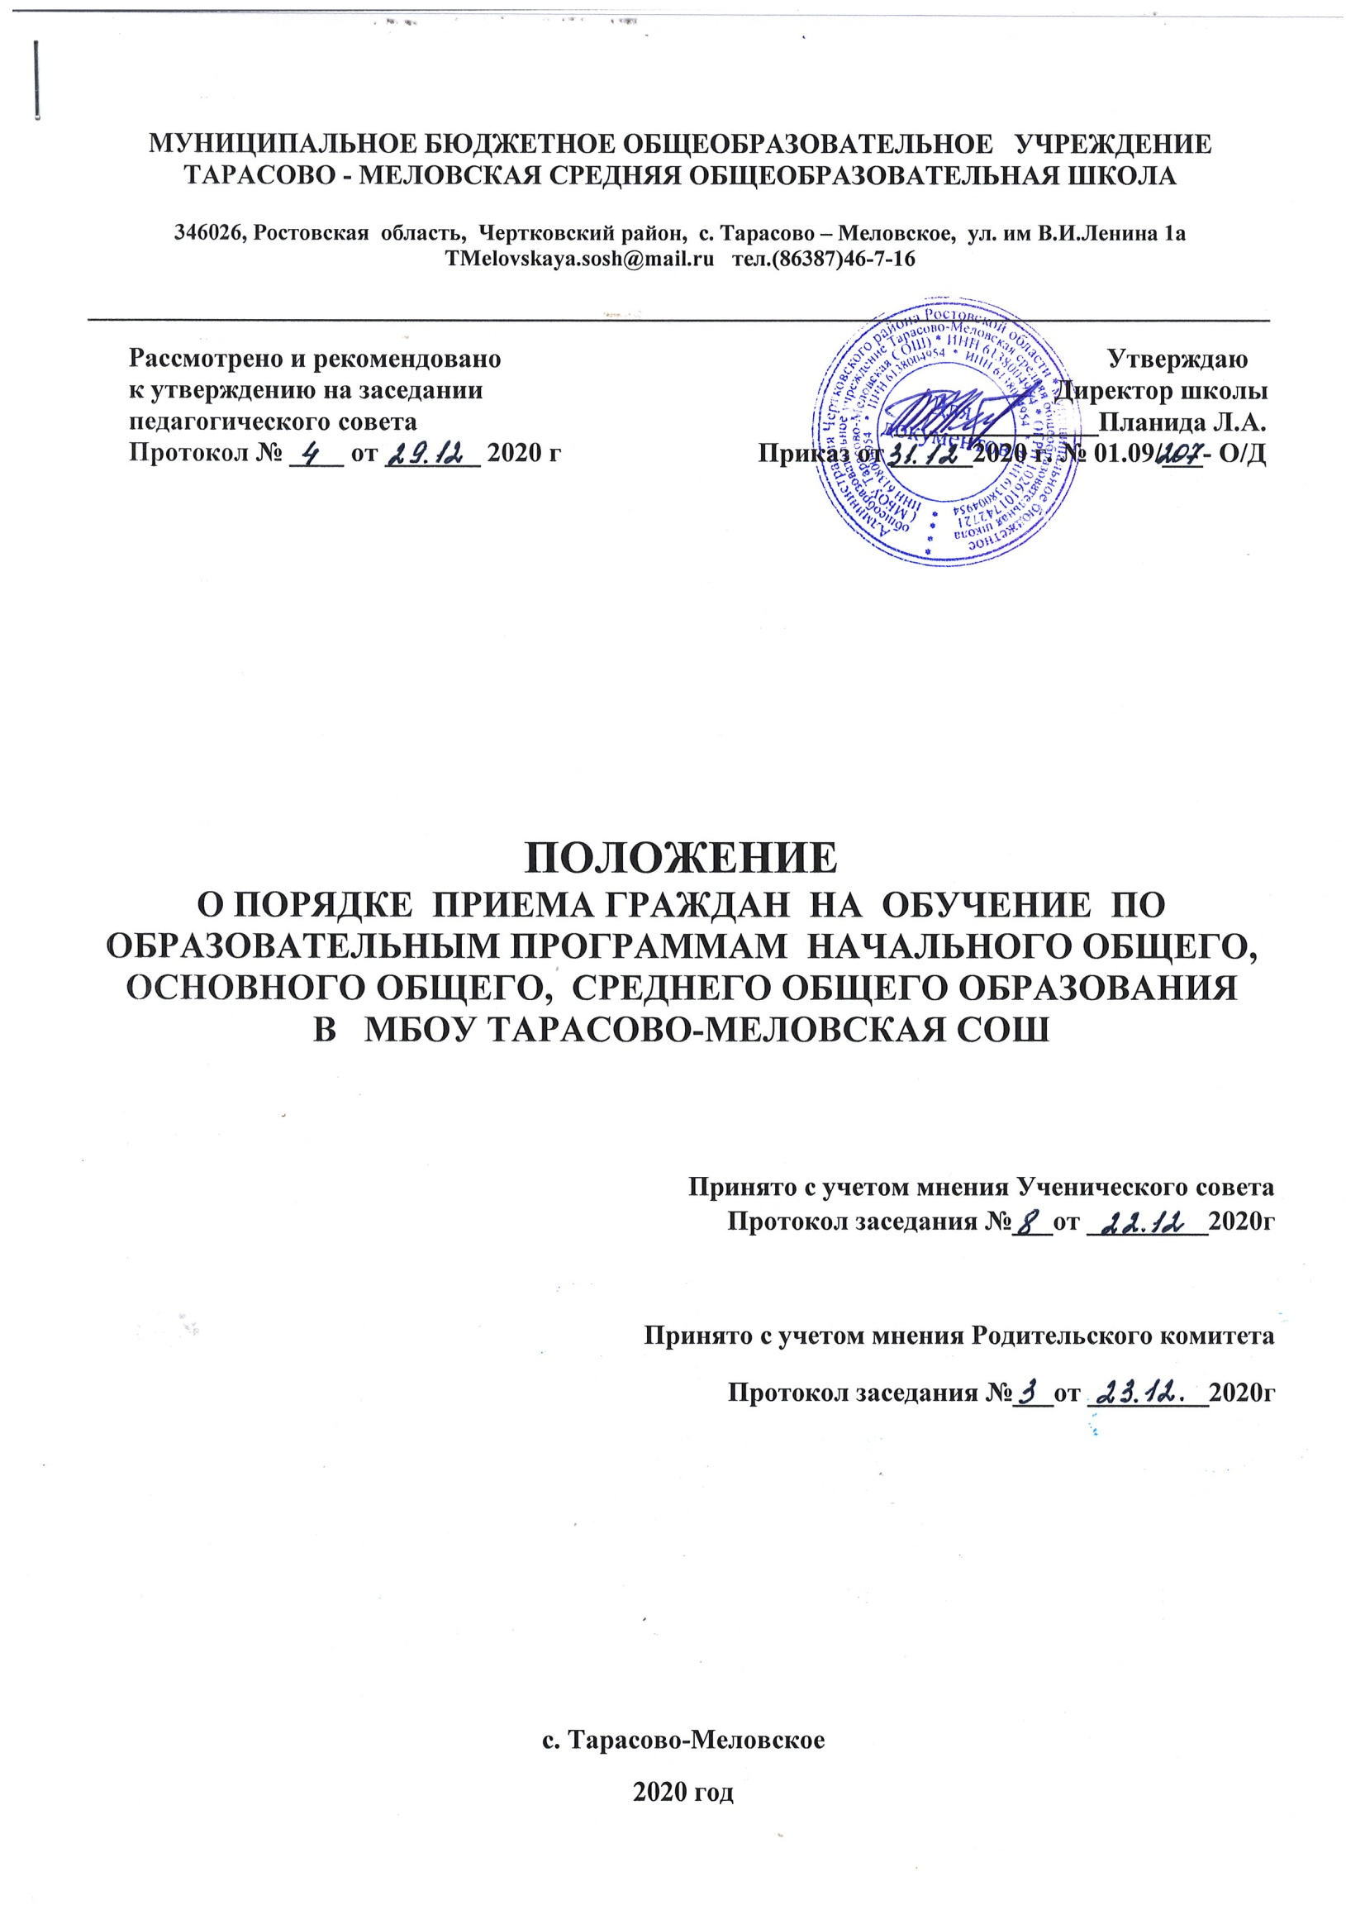1. Общие положения
1.1. Настоящее Положение о порядке приёма граждан на обучение по образовательным программам начального общего, основного общего, среднего общего образования в муниципальное бюджетное общеобразовательное учреждение Тарасово-Меловская средняя общеобразовательная школа (далее – Положение) разработаны в соответствии с Федеральным Законом № 273-ФЗ от 29.12.2012 г. «Об образовании в Российской Федерации», Федеральным законом № 115-ФЗ от 25.07.2002г «О правовом положении иностранных граждан в Российской Федерации» с изменениями от 15 октября 2020 года, Приказом Министерства просвещения РФ от 2 сентября 2020 г. № 458 «Об утверждении Порядка приема на обучение по образовательным программам начального общего, основного общего и среднего общего образования», нормативными актами о закреплении территорий с целью учета детей, подлежащих обучению в общеобразовательных организациях, Уставом МБОУ Тарасово-Меловская СОШ (далее-школа).
1.2. Данное Положение регламентирует порядок приема граждан на обучение в муниципальное бюджетное общеобразовательное учреждение Тарасово-Меловскую среднюю общеобразовательную школу (далее-Школа), осуществляющую образовательную деятельность по образовательным программам начального общего, основного общего и среднего общего образования.
1.3. Настоящее Положение разработано с целью соблюдения законодательства Российской Федерации в области образования в части приема граждан в организацию, осуществляющую образовательную деятельность, и обеспечения их права на получение общего образования.
1.4. Прием на обучение в Школу проводится на принципах равных условий приема для всех поступающих, за исключением лиц, которым в соответствии с законодательством Российской Федерации предоставлены особые права (преимущества) при приеме на обучение.
1.5. Прием на обучение по основным общеобразовательным программам за счет бюджетных ассигнований федерального бюджета, бюджетов субъектов Российской Федерации и местных бюджетов проводится на общедоступной основе.
2. Правила приема обучающихся.
2.1. Правила приема на ступени начального общего, основного общего, среднего общего образования обеспечивают прием всех граждан, которые проживают на территории, закрепленной органами местного самоуправления за школой и имеющих право на получение общего образования соответствующего уровня.
2.2. Лицам, не проживающим на закрепленной за школой территории и не имеющим прав преимущественного приёма в Школу, предусмотренных действующим законодательством, может быть отказано в приёме только по причине отсутствия в ней свободных мест.
2.3.В случае отсутствия мест в Школе, родители (законные представители) ребенка для решения вопроса о его устройстве в другую общеобразовательную организацию, обращаются непосредственно в орган местного самоуправления, осуществляющий управление в сфере образования.
2.4. Школа размещает на своем информационном стенде и официальном сайте в информационно-телекоммуникационной сети Интернет приказ Отдела образования Администрации Чертковского района о закреплении конкретных территорий муниципального района за образовательными организациями в течение 10 календарных дней с момента его издания.
2.5. Проживающие в одной семье и имеющие общее место жительства дети имеют право преимущественного приема в Школу на обучение по образовательным программам начального общего образования, в которой уже обучаются их братья и (или) сестры (Часть 3.1 статьи 67 Федерального закона от 29 декабря 2012 г. № 273-ФЗ "Об образовании в Российской Федерации).
2.6. Дети с ограниченными возможностями здоровья принимаются на обучение по адаптированной образовательной программе начального общего, основного общего и среднего общего образования только с согласия их родителей (законных представителей) и на основании рекомендаций психолого-медико-педагогической комиссии (Часть 3 статьи 55 Федерального закона от 29 декабря 2012 г. № 273-ФЗ "Об образовании в Российской Федерации").
2.7. Прием в общеобразовательную организацию осуществляется в течение всего учебного года при наличии свободных мест.

2.8. Организация индивидуального отбора при приеме в Школу для получения основного общего и среднего общего образования допускается в случаях и в порядке, которые предусмотрены законодательством субъекта Российской Федерации (Часть 5 статьи 67 Федерального закона от 29 декабря 2012 г. № 273-ФЗ "Об образовании в Российской Федерации").

2.9. Прием детей на все ступени общего образования осуществляется по личному заявлению родителя (законного представителя) ребенка .

2.10. Заявление о приеме на обучение и документы для приема на обучение подаются одним из следующих способов:
- лично в Школу;
- через операторов почтовой связи общего пользования заказным письмом с уведомлением о вручении;
- в электронной форме (документ на бумажном носителе, преобразованный в электронную форму путем сканирования или фотографирования с обеспечением машиночитаемого распознавания его реквизитов) посредством электронной почты Школы или с использованием функционала официального сайта Школы в сети Интернет;
- с использованием функционала (сервисов) региональных порталов государственных и муниципальных услуг, являющихся государственными информационными системами субъектов Российской Федерации, созданными органами государственной власти субъектов Российской Федерации (при наличии).

2.11. Школа осуществляет проверку достоверности сведений, указанных в заявлении о приеме на обучение, и соответствия действительности поданных электронных образов документов. При проведении указанной проверки Школа вправе обращаться к соответствующим государственным информационным системам, в государственные (муниципальные) органы и организации.

2.12. В заявлении о приеме на обучение родителями (законными представителями) ребенка указываются следующие сведения:
- фамилия, имя, отчество (при наличии) ребенка;
- дата рождения ребенка;
- адрес места жительства и (или) адрес места пребывания ребенка;
- фамилия, имя, отчество (при наличии) родителя(ей) (законного(ых) представителя(ей) ребенка;
- адрес места жительства и (или) адрес места пребывания родителя(ей) (законного(ых) представителя(ей) ребенка;
- адрес(а) электронной почты, номер(а) телефона(ов) (при наличии) родителя(ей) (законного(ых) представителя(ей) ребенка или поступающего;
- о наличии права внеочередного, первоочередного или преимущественного приема;
- о потребности ребенка в обучении по адаптированной образовательной программе и (или) в создании специальных условий для организации обучения и воспитания обучающегося с ограниченными возможностями здоровья в соответствии с заключением психолого-медико-педагогической комиссии (при наличии) или инвалида (ребенка-инвалида) в соответствии с индивидуальной программой реабилитации;
- согласие родителя(ей) (законного(ых) представителя(ей) ребенка на обучение ребенка по адаптированной образовательной программе (в случае необходимости обучения ребенка по адаптированной образовательной программе);
- язык образования;
- родной язык из числа языков народов Российской Федерации (в случае реализации права на изучение родного языка из числа языков народов Российской Федерации, в том числе русского языка как родного языка);
- факт ознакомления родителя(ей) (законного(ых) представителя(ей) ребенка с уставом, с лицензией на осуществление образовательной деятельности, со свидетельством о государственной аккредитации, с общеобразовательными программами и другими документами, регламентирующими организацию и осуществление образовательной деятельности, права и обязанности обучающихся (Часть 2 статьи 55 Федерального закона от 29 декабря 2012 г. № 273-ФЗ "Об образовании в Российской Федерации");
- согласие родителя(ей) (законного(ых) представителя(ей) ребенка на обработку персональных данных (Часть 1 статьи 6 Федерального закона от 27 июля 2006 г. № 152-ФЗ "О персональных данных").
Образец заявления о приеме на обучение размещается общеобразовательной организацией на своем информационном стенде и официальном сайте в сети Интернет.
2.13. Для приема в Школу родители (законные представители) ребенка представляют следующие документы:
- копию документа, удостоверяющего личность родителя (законного представителя) ребенка;
- копию свидетельства о рождении ребенка или документа, подтверждающего родство заявителя;
- копию документа, подтверждающего установление опеки или попечительства (при необходимости);
- копию документа о регистрации ребенка по месту жительства или по месту пребывания на закрепленной территории или справку о приеме документов для оформления регистрации по месту жительства (в случае приема на обучение ребенка, проживающего на закрепленной территории, или в случае использования права преимущественного приема на обучение по образовательным программам начального общего образования);
- справку с места работы родителя(ей) (законного(ых) представителя(ей) ребенка (при наличии права внеочередного или первоочередного приема на обучение);
- копию заключения психолого-медико-педагогической комиссии (при наличии);
- документ государственного образца об основном общем образовании (для приема обучающихся на ступень среднего общего образования);
- при приеме в течение учебного года предоставляется личное дело обучающегося, выданное организацией, и выписка текущих отметок школьника по всем предметам, заверенная печатью образовательной организации;
- родители (законные представители) детей, являющихся иностранными гражданами или лицами без гражданства, дополнительно предъявляют документ, подтверждающий родство заявителя (или законность представления прав ребенка), и документ, подтверждающий право заявителя на пребывание в Российской Федерации.

2.14. Иностранные граждане и лица без гражданства все документы представляют на русском языке или вместе с заверенным в установленном порядке (Статья 81 Основ законодательства Российской Федерации о нотариате) переводом на русский язык.

2.15. По желанию родители (законные представители) могут предоставить другие документы на свое усмотрение.
2.16. Требование предоставления других документов в качестве основания для приема детей в Школу не допускается.
2.17. Факт приема заявления о приеме на обучение и перечень документов, представленных родителем(ями) (законным(ыми) представителем(ями) ребенка, регистрируются в журнале приема заявлений о приеме на обучение в Школу. После регистрации заявления о приеме на обучение и перечня документов, представленных родителем(ями) (законным(ыми) представителем(ями) ребенка, родителю(ям) (законному(ым) представителю(ям) ребенка выдается документ, заверенный подписью должностного лица Школы, ответственного за прием заявлений о приеме на обучение и документов, содержащий индивидуальный номер заявления о приеме на обучение и перечень представленных при приеме на обучение документов.
2.18. При приеме на обучение Школа обязана ознакомить родителей (законных представителей) со своим уставом, с лицензией на осуществление образовательной деятельности, со свидетельством о государственной аккредитации, с общеобразовательными программами и другими документами, регламентирующими организацию и осуществление образовательной деятельности, права и обязанности обучающихся (Часть 2 статьи 55 Федерального закона от 29 декабря 2012 г. № 273-ФЗ "Об образовании в Российской Федерации").
2.19. При приеме на обучение по имеющим государственную аккредитацию образовательным программам начального общего и основного общего образования выбор языка образования, изучаемых родного языка из числа языков народов Российской Федерации, в том числе русского языка как родного языка, осуществляется по заявлению родителей (законных представителей) детей (Часть 6 статьи 14 Федерального закона от 29 декабря 2012 г. № 273-ФЗ "Об образовании в Российской Федерации").
2.20. Школа осуществляет обработку полученных в связи с приемом персональных данных в соответствии с требованиями законодательства Российской Федерации в области персональных данных (Часть 1 статьи 6 Федерального закона от 27 июля 2006 г. № 152-ФЗ "О персональных данных").
2.21. В процессе приема обучающегося в Школу подписью родителей (законных представителей) фиксируется согласие на обработку их персональных данных и персональных данных ребенка в порядке, установленном законодательством Российской Федерации.
2.22. Директор Школы издает распорядительный акт о приеме на обучение ребенка в течение 5 рабочих дней после приема заявления о приеме на обучение и представленных документов.

2.23. Количество классов в Школе определяется в зависимости от числа поданных заявлений граждан и условий, созданных для осуществления образовательной деятельности, с учетом санитарных норм и контрольных нормативов, указанных в лицензии.
2.24. Прием и обучение детей на всех ступенях общего образования осуществляется бесплатно.
2.25. На каждого ребенка, принятого в Школу, формируется личное дело, в котором хранятся заявление о приеме на обучение и все представленные родителем(ями) (законным(ыми) представителем(ями) ребенка документы (копии документов).

3. Приём детей в первый класс
3.1. Получение начального общего образования в Школе начинается по достижении детьми возраста шести лет и шести месяцев при отсутствии противопоказаний по состоянию здоровья, но не позже достижения ими возраста восьми лет. По заявлению родителей (законных представителей) детей учредитель общеобразовательной организации вправе разрешить прием детей в общеобразовательную организацию на обучение по образовательным программам начального общего образования в более раннем или более позднем возрасте (Часть 1 статьи 67 Федерального закона от 29 декабря 2012 г. № 273-ФЗ "Об образовании в Российской Федерации").
3.2. Прием заявлений о приеме на обучение в первый класс для детей, проживающих на закрепленной территории, начинается 1 апреля текущего года и завершается 30 июня текущего года. Директор Школы издает распорядительный акт о приеме на обучение детей в течение 3 рабочих дней после завершения приема заявлений о приеме на обучение в первый класс.
3.3. Для детей, не проживающих на закрепленной территории, прием заявлений в первый класс начинается с 6 июля текущего года до момента заполнения свободных мест, но не позднее 5 сентября текущего года.

3.4. После регистрации заявления заявителю выдается документ, содержащий перечень представленных документов и отметку об их получении.
3.5. Школа, с целью проведения организованного приема граждан в первый класс, размещает на информационном стенде, на официальном сайте в сети Интернет, информацию:
- о количестве мест в первом классе не позднее 10 календарных дней с момента издания распорядительного акта о закрепленной территории;
- о наличии свободных мест для приема детей, не проживающих на закрепленной территории, не позднее 5 июля.

3.6. Прием детей в 1-й класс на конкурсной основе не допускается.
4. Приём обучающихся в 10-й класс
4.1. В 10-й классы Школы принимаются выпускники 9-х классов, окончившие вторую ступень общего образования, по личному заявлению (при достижении возраста 18 лет) или по заявлению родителей (законных представителей).
4.2. Прием заявлений в 10-й классы начинается после получения аттестатов об основном общем образовании.
4.3. Количество набираемых 10-х классов определяется Школой в зависимости от числа поданных заявлений граждан и условий, созданных для осуществления образовательной деятельности.
4.4. С целью проведения организованного приема в Школу администрация размещает информацию о количестве мест в десятом классе, информацию о необходимых документах, таких как:
- заявление о зачислении в 10-ый класс, на имя директора Школы; документ о получении основного общего образования государственного образца;
- копия свидетельства о рождении или паспорта обучающегося (заверяется в общеобразовательном учреждении);

4.5. Документы, представленные заявителями (обучающимися и /или их законными представителями), регистрируются в журнале приема заявлений. После регистрации заявления выдается расписка в получении документов, оформляется личное дело обучающегося.

4.6. В школе на уровне среднего общего образования могут формироваться профильные классы в соответствии с нормативными правовыми актами Российской Федерации, нормативными и организационно-распорядительными документами органов, осуществляющих управление в сфере образования. При зачислении обучающихся в классы с изучением отдельных предметов на профильном уровне учитываются: желание обучающихся, отсутствие медицинских противопоказаний к занятиям интенсивным интеллектуальным трудом на программном материале повышенного уровня

5. Заключительные положения 5.1. Настоящее Положение о порядке приёма граждан на обучение в муниципальное бюджетное общеобразовательное учреждение Тарасово-Меловская средняя общеобразовательная школа является локальным нормативным актом Школы.
5.2. Все изменения и дополнения, вносимые в настоящие Положение, оформляются в письменной форме в соответствии действующим законодательством Российской Федерации.

Срок действия данного документа – до изменения нормативно-правовой базы по данному направлению.
С Положением о порядке приема граждан на обучение по образовательным программам начального общего, основного общего и среднего общего образования в МБОУ Тарасово-Меловская СОШ ознакомлены:
№ п/п | Ф.И.О. учителя | Подпись
1. | Планида Л.А.
2. | Згоняйко А.Н.
3. | Лебедев А.В.
4. | Потупа Н.Н.
5. | Голомеев В.Н.
6. | Планида А.А.
7. | Пичугина О.П.
8. | Груздова О.В.
9. | ГруздоваОк.В.
10. | Левченко Т.В.
11. | Мирская Ж.Ю.
12. | Бескровная Л.П.
13. | Мороз Е.В.
14 | Рахманина Т.А.
15. | Горох Д.В.

